知识库文档：SRMS开新小区设置步骤

本文档包含 4 个问答对，来源于原始文档的处理和整理。

## Q1: 当收到Catherine的 建立Rent up & Demand Note邮件后开始步骤。

**A:** 文档来源：SRMS开新小区设置步骤  
  
首先查询出小区信息备用  
Select * from proj wher projid = ‘xxxxxx’  
插入记录到PROJ_MISC表  
插入记录到PROJ_LICENCE表  
开通小区账号和授权管理员账号sysadm  
建立定期任务 Rentup Job 和Demand Note Job

*关键词:* 开通小区账号和授权管理员账号, 首先查询出小区信息备用, 建立定期任务, 插入记录到, Demand Note

──────────────────────────────────────────────────

## Q2: 设置GEN INVOICE NUMBER任务

**A:** 文档来源：SRMS开新小区设置步骤  
  
在列表中加入新的BU  
如果是补回上月的费用，则手动执行一次生成INVOICE NO再列印Demand Note.  
exec sp_sms_geninvno '70400','20241201','20241127';

*关键词:* 列印, 如果是补回上月的费用, 再列印, 在列表中加入新的, 则手动执行一次生成, Demand Note

──────────────────────────────────────────────────

## Q3: SRMS开新小区设置步骤中的图片1

**A:** 这是来自文档《SRMS开新小区设置步骤》的第1张图片。

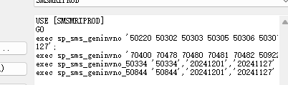

*关键词:* SRMS开新小区设置步骤, 图片, 图像

──────────────────────────────────────────────────

## Q4: SRMS开新小区设置步骤中的图片2

**A:** 这是来自文档《SRMS开新小区设置步骤》的第2张图片。

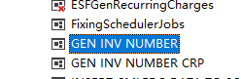

*关键词:* SRMS开新小区设置步骤, 图片, 图像

──────────────────────────────────────────────────